POHYB A POBYT V PRÍRODE – TOPOGRAFIA
Topografické a turistické značky:
  Poľná, lesná cesta |   Diaľnica
  Hlavná cesta | Budovy
  Studňa | Močiar
Prameň |   Priepasť
  Vrstevnice |   Osamelá skala
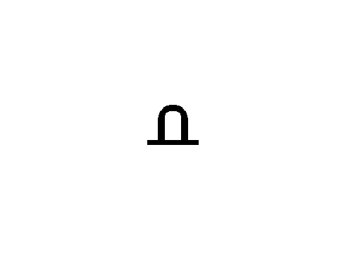  Pomník, pamätník |   Jaskyňa
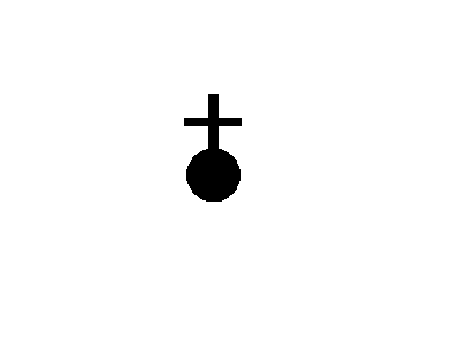Kostol | Zrúcanina
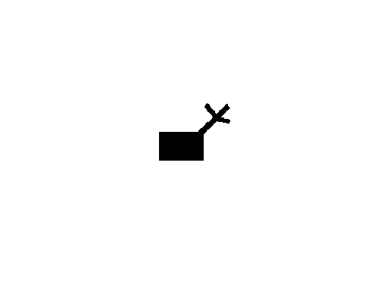  Horáreň | 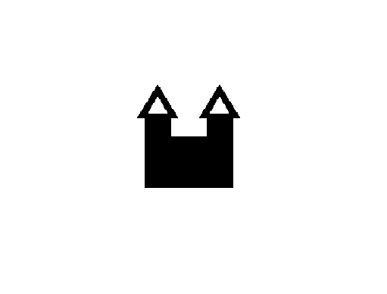  Zámok
  Turistický prístrešok  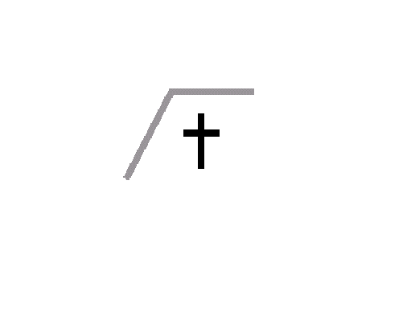  Cintorín | 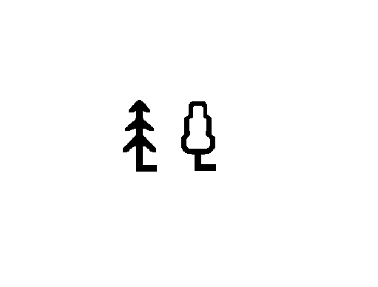  Orientačne dôležitý strom    Hranica národného parku
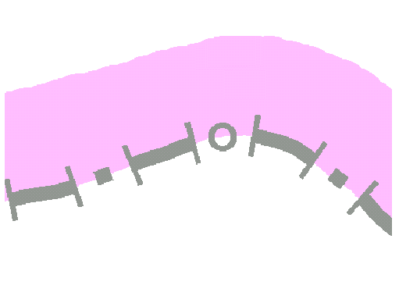Štátna hranica |   Pásová značka
  Šípka | Miestna značka
  Náučná značka |   Koncová značka
  Značka pre trasu k prameňu, k studni | Značku pre trasu k zrúcanine
  Značka pre trasu k chate | Značka pre trasu k jaskyni

Ako určíme svetové strany v teréne (bez kompasu či buzoly)?

- Orientácia podľa slnka a hodiniek:
Orientácia pomocou hodiniek sa vykonáva podľa tzv. hodnoty hodinového uhla Čiže o koľko sa posunie slnko po svojej dráhe za jednu hodinu. Jedna hodina zodpovedá 15. stupňom.
Postup: pri vodorovnej polohe hodiniek, namierime (nastavíme) malú hodinovú ručičku na Slnko. Uhol medzi malou hodinovou ručičkou a a číslicou „12“ na ciferníku rozdelíme na polovicu. Tadiaľ nám prechádzajúca myslená čiara určí smer sever-juh. Pozri obrázok:

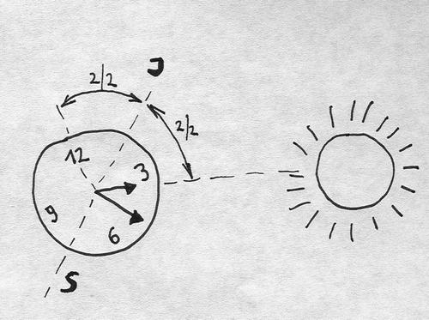

- Orientácia podľa Polárky:
Hvieza Severka je najjnasnejšia hviezda súhvezdia Malého voza. Polárka sa nachádza takmer presne nad severným svetovým pólom. (Vzdialenosť od severného svetového pólu je menej než 1º)Svoju polohu prakticky nemení ani pri otáčaní a pohybe Zeme. Smer na Polárku teda vždy určuje smer na sever.
(Polárka sa nachádza v päťnásobnom predĺžení vzdialenosti hviezd - „zadných kolies“ a súhvezdia Veľkého voza. Táto informácia nie je povinná pre potreby súťaže.)

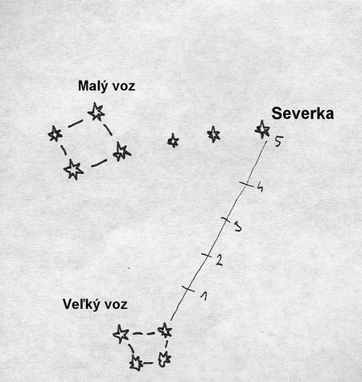

Určenie svetových strány v teréne – menej odporúčané metódy

- Sever:
- pne osamelých stromov majú na severnejšej strane hustejšie letokruhy,
- na jar sa na severných svahoch dlhšie drží sneh (ako na južných),

- Severozápad:
- lesné prieseky bývajú vedené v tomto smere,
- kostoly mávajú os vedenú tiež v tomto smere,

- Juh:
- mraveniská sú stavané takmer vždy na juh (- od najbližších stromov, pňov a kríkov, kvôli dopadu slnečných lúčov),
- vchody úľov bývajú väčšinou otočené na juh
- na južných svahoch bývajú vinice,

V prírode existujú i ďalšie indície, napr. osamelé pne, stromy a kamene môžu byť na severnej strane (častejšie) orastené machmi a lišajníkmi. Nie vždy sú však tieto indície spoľahlivé...

Čo je buzola?
Buzola je uhlomerný prístroj, ktorý pracuje a využíva vlastnosti magnetky. Magnetka sa ustáli (vplyvom zemského magnetizmu) svojou pozdĺžnou osou v smere magnetického poludníka. Stupnica buzoly je označená svetovými stranami a príslušnými uhlovými jednotkami. K presnejšiemu meraniu uhlov majú buzoly rôzne druhy zameriavacích zariadení.
Najdôležitejšie časti buzoly sú: púzdro s hlavnou stupnicou, výstupky, magnetka, pomocná stupnica, mieridlo.
Najdôležitejšie časti buzoly sú: puzdro s hlavnou stupnicou, výstupky, magnetka, pomocná stupnica, mieridlo.

Ako pomocou buzoly zistíme svetové strany?
Viečko buzoly pootočíme tak, aby písmeno „S“ bolo oproti hlavnej zameriavacej drážke. Potom dáme buzolu do vodorovnej polohy a otáčame ňou tak, aby sa magnetka ustálila proti písmenu „S“. V tomto okamžiku je možné vytyčovať svetové strany v teréne. Pri praktickej činnosti v teréne vytyčujeme buzolou iba smer severu, ostatné svetové strany odvodíme.

Ako zorientujem mapu podľa buzoly?
- Viečko buzoly pootočíme tak, aby písmeno „S“ bolo oproti hlavnej zameriavacej drážke.
- Buzolu položíme na mapu.
- Mapu pootočíme tak, aby smer „sever“ na mape bol zhodný s smerom „sever“ podľa buzoly (pozri obrázok)

Ako buzolou určím azimut? (Azimut magnetický – Am)
Definícia Azimutu magnetického znie: je to vodorovný uhol, ktorý je zovretý medzi severom magnetickým a daným smerom. Meria sa zásadne v kladnom zmysle (pozri obrázok) a patrí do skupiny orientovaných uhlov.

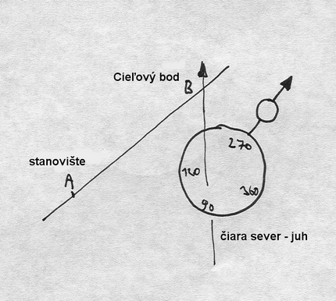

- Práca s buzolou pri zistení Am:
- Buzolu namierime (pomocou zameriavacieho zariadenia) na vytýčený bod v teréne.
- Severnú časť magnetky ustálime na nulovú hodnotu.
- Na stupnici odčítame Am vytýčeného bodu.

- Práca s buzolou pri zisťovaní bodu pomocou zadaného Am:
- Zadaný Am nastavíme na stupnici buzoly.
- Buzolu otáčame tak dlho, až index severu na buzole stotožníme so severným hrotom magnetky.
- V tomto okamihu ukazuje zameriavacie zariadenie do určeného smeru, v ktorom sa na nachádza hľadaný bod.

Vrstevnice a terénne tvary na mape

- Čo je to vrstevnica?
Vrstevnica je čiara, ktorá na topografickej mape spája body s rovnakou nadmorskou výškou. Vrstevnica sa teda používa k vyjadreniu reliéfu terénu na mapách. Výška vrstvy je rôzna podľa mierky mapy.

- Aké sú druhy vrstevníc?
a) základné – kreslia sa súvislou čiarou hrúbky 0,1mm
b) doplnkové – kreslia sa v polovičnej hodnote základného intervalu prerušovanou čiarou hrúbky 0,1mm
c) zosilnené – kreslia sa neprerušenou čiarou 0,3mm a zvyčajne to býva každá piata základná vrstevnica
d) pomocné – používajú sa pri znázornení neprehľadného terénu a zakresľujú sa prerušovanou čiarou.

Výška vrstvy medzi základnými vrstevnicami závisí od mierky mapy.
Hodnota základnej vrstvy je 1:25000 = 5 metrov.
1:50000 = 10 metrov.

- Aké sú základné druhy terénnych tvarov?
Rozoznávame vyvýšené a znížené terénne tvary.

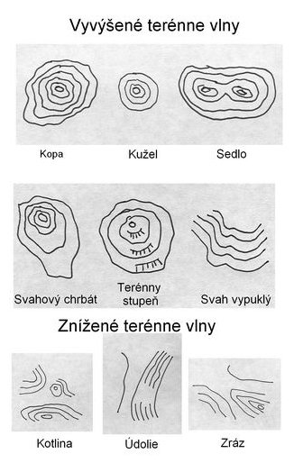

Čo potrebujem na meranie a odhadovanie vzdialenosti na mape?
Meranie vzdialenosti na mape nám poslúži ak určujeme terénne tvary a predmety, alebo ak určujeme vlastné stanovište. Musíme poznať základné matematické úkony, rozumieť definícii mierky mapy, ovládať prácu s kružidlom a pravítkom a tiež mať písacie či kresliace potreby.

Mierka mapy (MM) udáva, koľkokrát je dĺžka na mape menšia, ako odpovedajúca vzdialenosť v teréne.
Napríklad 1:50000 znamená, že 1 cm na mape je v skutočnosti 50000 cm – teda 500 metrov. Obdobne 1:100000 znamená, že 1 cm na mape, je v skutočnosti 100000 cm, teda 1 kilometer. v skutočnosti Mierka mapy (MM) sa vyjadruje sa pomerom MM=d:D. („d“ je dĺžka na mape, „D“ dĺžka v teréne).

Mierky môžu byť:
- číselné (sú uvedené na spodnom okraji mapy formou zápisu napr. 1:25000
- grafické (sú uvedené pod číselnou mierkou)
- prípadne iné.

Ako na to?
- Pomocou výpočtu. Napr. „Ak dĺžka na mape je 2,5cm, koľko je to v teréne? d=12500 = 1250=D.
- Pomocou odpichavátka mapy.

Ako sa orientovať v teréne? (Podrobné návody ako na to)

- Určenie vlastného stanovišťa na mape.
Vlastné stanovište zisťujem pomocou spojnice dvoch výrazných bodov.
Najprv v teréne:
a) Zistili sme, že naše stanovište sa nachádza medzi dvomi výraznými bodmi.
b) Odkrokujem, alebo odhadnem vzdialenosť k bližšiemu výraznému bodu.
Potom na mape:
c) Prevediem zistenú vzdialenosť do mierky mapy. Na mape spojím úsečkou obidva výrazné body.
d) Vynesiem túto vzdialenosť od bližšieho výrazného bodu.

- Určenie polohy bodov v teréne.
Určiť vzdialenosť v teréne môžeme:
- meraním pomocou krokovania (ak bod nie je príliš ďaleko),
- meraním pomocou meracieho pásma (pokiaľ ho máme...),
- meraním - výpočtom na základe zhodnosti trojuholníkov,
- odhadom – nanášacou metódou,
- odhadom – šírkovou metódou (pozri ďalej).

Odhad – šírková metóda
Postup je nasledovný:
- V natiahnutej ruke držíme (asi 65cm od očí) ceruzku alebo iný podobný predmet s hrotom.
- Jedným okom zamierime hrotom na bod, ktorého vzdialenosť odhadujeme.
- Bez pohnutia hlavy sa tento bod pozrieme opäť – druhým okom.
- Hrot ceruzky sa nám odchýlil – toto miesto si dobre zapamätáme.
- Odhadneme vzdialenosť, medzi bodom ku ktorému vzdialenosť zisťujeme a miestom kam sa nám hrot odchýlil pri pohľade druhým okom.
- Túto vzdialenosť vynásobíme číslom 10 – a máme hľadanú vzdialenosť.

A čo s tým?
Orientačné body nám slúžia pri určovaní iných bodov, pri určovaní stanovíšť a smerov postupu a pri orientácii počas pochodu neznámym terénom.

Predpovedanie počasia v prírode:

- Dym
Ak dym stúpa z ohniska alebo komína nahor ako stĺp, bude pravdepodobne pekne. Ak sa plazí nízko nad zemou, je to známka zhoršujúceho sa počasia.

- Obloha
Na oblohe sú predzvesťou pekného počasia:
- kopovitá oblačnosť,
- oblaky s neurčito „rozstrapkanými“ okrajmi,
- pri západu Slnka až do červena ružová farba nad obzore,
- čistý mesiac.
Zlé počasie zvestuje príchod oblakov „ovečky – baránky“ od západu, pribúdanie oblačnosti počas večera, ranné zore, „kruhy“ okolo Slnka a Mesiaca, silné trblietanie hviezd.

- Hmla a silný vietor
Severovýchodný až východný vietor je signálom pekného počasia, juhozápadný až južný vietor nezvestuje nič dobré, najmä ak večer silnie. Dobrým znamením je večerný vietor, ktorá vanie z kopcov do údolia a ranný vietor opačným smerom. Ranná hmla, ktorá klesá, signalizuje pekný deň, rovnako ako silná roka. Ráno bez rosy zvyčajne znamená dážď.

- Teplota
Ochladenie po západu slnka je známkou dobrého počasia. Ak je v noci teplejšie než cez deň (samozrejme v lete), môžeme očakávať dážď.

- Zvieratá
Kvákanie žiab, vtáci lietajúci nízko nad zemou a ryby vymršťujúce sa nad hladinu oznamujú zvyčajne skoré zhoršenie počasia.

Mimoriadne dobrá viditeľnosť je vždy – pokiaľ ide o počasie – zlé znamenie. S najväčšou pravdepodobnosťou do 24 hodín príde dážď.

